Опросный лист для подбора планетарного редуктора
Заполненный опросный лист перешлите в ООО «ПРИВОДНАЯ МЕХАНИКА»
Email: info@drivemeh.ru
Тел.: +7 (800) 302-11-90 (бесплатный, доб. 1)
Тел.: +7 (812) 408-1937 (многоканальный)

- Укажите Ваши координаты для обратной связи.

Название компании
Контактное лицо ФИО
Должность
Контактный телефон
E-mail

- Выберете применение редуктора:

поворотный стол | 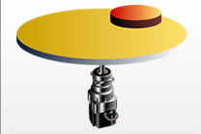
ленточный конвейер | 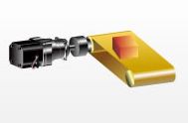
шестерня-рейка | 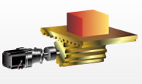
механизм подъема или опускания | 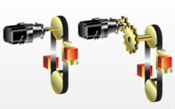
привод тележки | 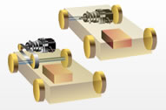
привод шарико-винтовой передачи | 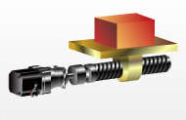
шестерня | 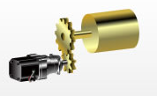
промышленный робот | 

- Тип движения трапецеидальный или треугольный.
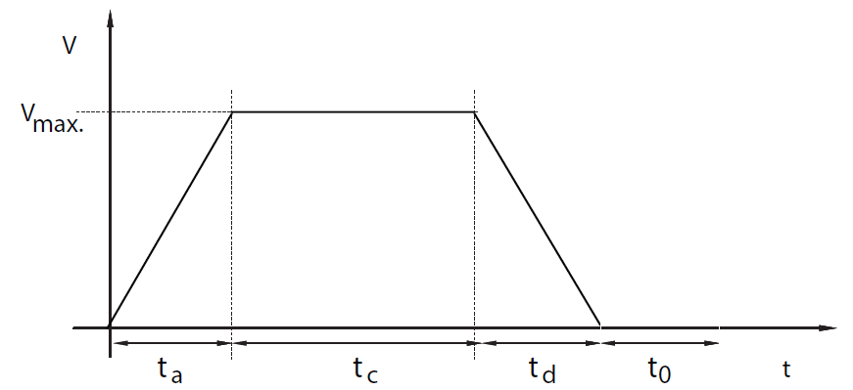
Рис.1. Трапецеидальный тип движения
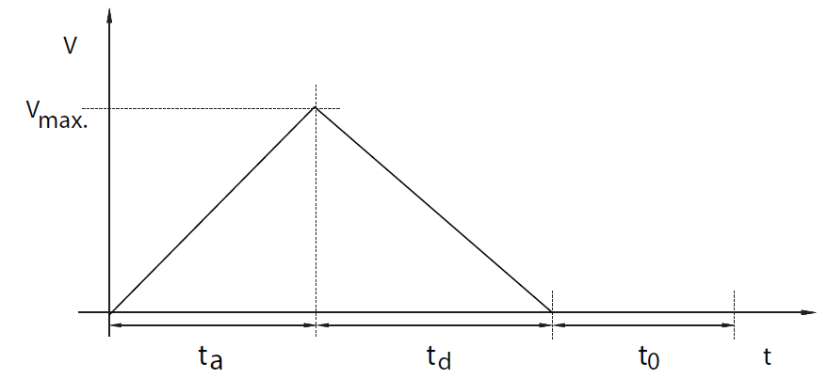
Рис.2. Треугольный тип движения

Обозначение | Описание
v | скорость перемещения
v_{max} | максимальная скорость
t | время
t_{c} | время установившегося движения
t_{a} | время разгона
t_{d} | время торможения
t₀ | время покоя

- Укажите рабочий цикл:

Крутящий момент на выходном валу
Параметр | 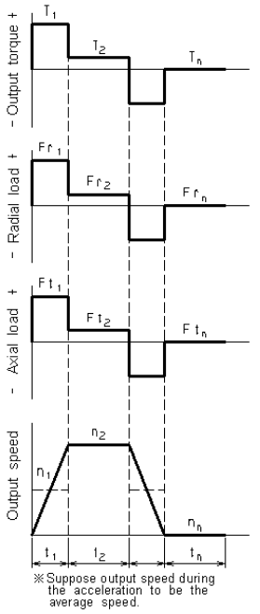  Значение (Нм)
T₁
T₂
T₃
T₄
T_{n}

Скорость вращения выходного вала
Параметр | Значение (об/мин)
n₁
n₂
n₃
n₄
n_{n}

Время
Параметр | Значение  (c)
t₁
t₂
t₃
t₄
t_{n}

Радиальная нагрузка
Параметр | Значение  (Н)
Fr₁
Fr₂
Fr₃
Fr₄
Fr_{n} | 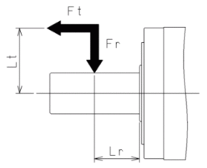

Осевая нагрузка
Параметр | Значение  (Н)
Ft₁
Ft₂
Ft₃
Ft₄
Ft_{n}

Расстояние до точки приложения радиальной нагрузки (мм)
Расстояние до точки приложения осевой нагрузки (мм)
Ударная нагрузка
Отсутствует | 1,0
Средний уровень | 1,2
Тяжелый уровень | 1,5

- Максимальное радиальное усилие (N) Fr_{max o}
Максимальное осевое усилие (N) Fa _{max o}

- Максимальная скорость вращения выходного вала (об/мин)
Максимальный крутящий момент на выходном валу (об/мин)

- Укажите передаточное отношение редуктора или скорость вращения входного вала

- Укажите максимальное значение люфта (угл. мин)

- Укажите параметры электродвигателя

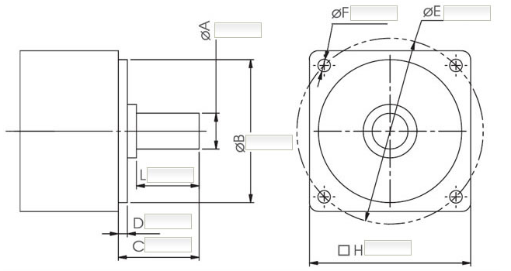
A | B | C | D | E | F | H | L | Ном. крутящий  момент  (Нм) | Ном.  скорость  (об/мин) | Макс.  скорость  (об/мин)

- Дополнительные пожелания, требования

